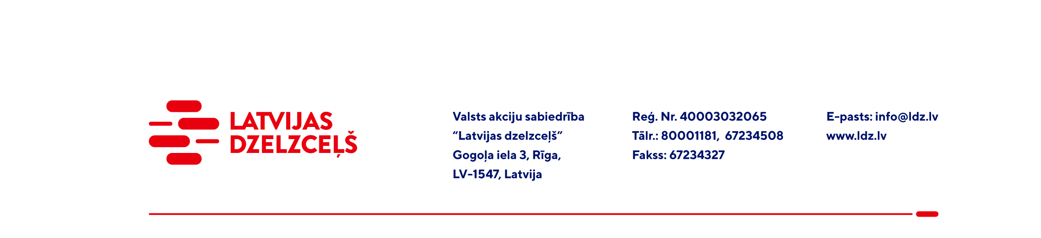

UZAICINĀJUMS KOMERCPIEDĀVĀJUMA IESNIEGŠANAI TIRGUS IZPĒTEI

Valsts akciju sabiedrības “Latvijas dzelzceļš” Sliežu ceļu pārvalde veic tirgus izpēti “Skujkoka un ozolkoka zāģmmateriālu iegāde” (turpmāk – tirgus izpēte), tādēļ lūdzam Jūs ieinteresētības gadījumā iesniegt savu komercpiedāvājumu.
Iepirkuma priekšmets ir:
- 1 m³ skuju koka dēļi 25x120x6000 (kopējais apjoms – 2,0 m³)
- 1 m³ skuju koka dēļi 25x150x6000 (kopējais apjoms – 9,0 m³)
- 1 m³ skuju koka dēļi 40x150x6000 (kopējais apjoms – 8,0 m³)
- 1 m³ skuju koka dēļi 50x120x6000 (kopējais apjoms – 1,0 m³)
- 1 m³ skuju koka dēļi 50x150x6000 (kopējais apjoms – 11,0 m³)
- 1 m³ skuju koka dēļi 70x120x6000 (kopējais apjoms – 0,5 m³)
- 1 m³ skuju koka brusas 150x150x6000 (kopējais apjoms – 2,0 m³)
- 1 m³ ozola dēļi 50x150x3000 (kopējais apjoms – 4,0 m³)
- 1 m³ ozola dēļi 70x150x3000 (kopējais apjoms – 5,0 m³)

Paredzamais piegādes termiņš: līdz 2023.gada 31.maijam.
Piegādes vieta: Rīga, Altonavas iela 11a.
Garantijas termiņš: saskaņā ar ražotāja nosacījumiem.
Samaksas nosacījumi: vēlamais apmaksas termiņš - 60 kalendāro dienu laikā no Iepirkuma (preču/pakalpojumu/darbu) pieņemšanas dokumenta parakstīšanas dienas, bet ne mazāks kā 30 kalendārās dienas.
Komercpiedāvājuma cena jānorāda EUR (bez PVN).
Komercpiedāvājuma cenā jābūt iekļautiem visiem Pretendenta izdevumiem, pārkraušanas un administratīvām izmaksām t.sk. muitas, dabas resursu u.c. nodokļi (izņemot PVN), saskaņā ar Latvijas Republikas tiesību aktiem, apdrošināšanai u.c.
Jūs varat iesniegt savu komercpiedāvājumu tikai par visu Iepirkuma priekšmetu kopumā.
Lūdzam Jūs līdz 2023.gada 31.martam iesūtīt savu komercpiedāvājumu ar paraksttiesīgās personas parakstu VAS “Latvijas dzelzceļš” Sliežu ceļu pārvaldei, Torņakalna ielā 16, Rīgā, LV-1004 vai uz e-pastu: scp@ldz.lv (skenētā veidā vai parakstītu ar drošu elektronisko parakstu).

Kontaktpersona - 67234805

